

ASOCIACIÓN DE DISCAPACITADOS DEL SUR (ADISSUR)

PLAN ESTRATÉGICO DE ACTUACIÓN



Índice
- Introducción 2
- Metodología y estructura del Plan Estratégico 2
- Misión, visión y valores 3
  - Misión 3
  - Visión 3
  - Valores 3
- Organigrama 5

5. Análisis Dafo…………………………………………………..……………………… 5
- Líneas estratégicas y Objetivos……………………………………………………... 6 7. Plan de Acción Estratégico…………………………………………………………... 9

1

  - Introducción

La Asociación de Discapacitados del Sur, ADISSUR, se constituye el 24 de junio
de 2008 en San Bartolomé de Tirajana, como una entidad privada, sin ánimo de lucro, de carácter benéfico-asistencial, de duración indefinida, que surge por razones de solidaridad social, como grupo presente en la sociedad para defender los derechos de las familias con “ hijos/as con discapacidad intelectual” y para promover su desarrollo personal y la plena integración social.

ADISSUR ha ido creciendo de manera exponencial, hasta conseguir posicionarse como una entidad referente en la isla de Gran Canaria, y además, establecerse a finales del 2016 en Tenerife, dando respuesta a la necesidad existente en el sur de la isla, principalmente, en los municipios de Guía de Isora y Santiago del Teide.

  - Metodología y estructura del Plan Estratégico
El desarrollo del Plan Estratégico de la Asociación Adissur, se realiza debido a que después de diez años de andadura desea mejorar la participación de las personas que los componen, así como su equipo técnico.
En primer lugar, para la definición del presente plan, ha sido necesario reflexionar sobre la misión, visión y los valores que la entidad persigue con su actuación.
Por otro, en segundo lugar, se ha establecido el organigrama de la Entidad, indicando las diferentes figuras que la forman.
Seguidamente, se ha procedido a realizar el análisis DAFO de la asociación, en el cual, se identifican debilidades y fortalezas que presenta la asociación, así como,
2

amenazas y oportunidades del exterior de la asociación que afectan de manera positiva
y negativa. Este análisis ha dado a lugar para establecer líneas estratégicas de actuación, que han permitido establecer objetivos concretos. En último lugar, se establece un Plan de Acción Estratégico con el fin de evaluar los objetivos planteados.

  - Misión, visión y valores

  - Misión
La Misión que persigue la Asociación Adissur es promover y realizar actividades, programas y servicios que contribuyan a la mejora de las condiciones de vida de las personas con diversidad funcional intelectual, así como la de sus familias, procurando su plena integración familiar, social, educativa y laboral, en todas las etapas de su vida: niños, jóvenes, adultos y tercera edad.

  - Visión
La Visión que plantea la Asociación Adissur es ser una organización de referencia para las familias, así como facilitar el desarrollo de las personas con diversidad funcional intelectual para conseguir sus propias metas personales.

  - Valores
A continuación, se procede a indicar los valores que se aplican desde la Asociación Adissur. Estos principios se pueden clasificar en tres grupos:
- Valores orientados hacia las personas: respeto por la dignidad y defensa de los derechos, igualdad de oportunidades, honestidad.

3

- Valores centrados en la organización: gestionar la asociación en función de
las necesidades de los usuarios/as, participación de todas las personas, tanto voluntarias, como profesionales o usuarios/as, profesionalidad orientada hacia el trabajo bien realizado, innovación y búsqueda de nuevas ideas, conocimientos y prácticas, para desarrollar nuevos proyectos.
- Valores orientados a la sociedad: trasparencia en la gestión de los recursos, compromiso con el entorno y con otras entidades, generadora de cambio.

4

4. Organigrama

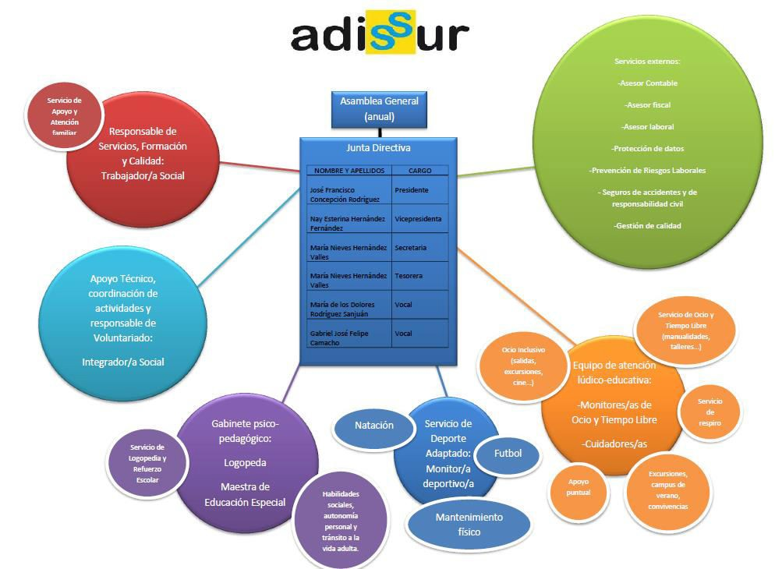

- Análisis DAFO
Se procede a desarrollar un análisis DAFO de la Asociación Adissur. Los aspectos analizables se enfocan en dos áreas. Por un lado, se estudia las debilidades y fortalezas, con el fin de identificar los factores internos que pueden influir positiva y negativamente.
Por otro lado, se estudia las amenazas y oportunidades para identificar los factores externos que pueden influir de manera positiva o negativa.

5

  - Identificar debilidad

Con el término debilidad se hace referencia a evaluar y analizar los aspectos
de la asociación que hay en su contra o son desfavorables, y afectan negativamente.
    - Financiación condicionada a subvenciones públicas.
    - Inestabilidad de personal.
    - Carencia de voluntariado.
    - Falta de recursos económicos.

5.2 Identificar fortaleza.
Con respecto al término fortaleza, se hace referencia a evaluar y analizar los aspectos que presenta la asociación que afectan favorablemente.
    - Implantada en las dos provincias de las Islas Canarias.
    - Coordinación entre los diferentes centros de trabajo.
    - Perspectiva de seguir creciendo.
    - Única asociación que trabaja de la mano con familias y personas con diversidad funcional intelectual en la comarca de Isora, en Tenerife.
    - Involucración por parte de la Junta Directiva.
    - Equipo multidisciplinar.
    - Buen sistema de organización.
    - Buenos/as profesionales que tienen alta capacidad para cambio.
    - Implicación familiar.

6

  - Identificar amenaza.

El término amenaza atañe a evaluar y analizar los aspectos externos a la
asociación que afectan la actividad, los cuales no se pueden controlar directamente, y pueden provocar fracaso.
    - Carencia de recursos económicos.
    - Dificultad para acceder a los centros ubicados en la isla de Tenerife.
    - Debido a la crisis económica, se ha provocado limitación en la obtención de subvenciones y donaciones.
    - Dependencia económica de la administración

  - Identificar oportunidad.
El término oportunidad alude a los aspectos externos a la asociación que favorecen positivamente el desarrollo de las actividades.
    - Apoyo por parte de la administración pública.
    - Instalaciones cedidas y no propias.
- Amplio horario.
- Creciente oportunidad de voluntariado.

- Líneas estratégicas y Objetivos
A continuación, se muestran las líneas estratégicas de actuación y los objetivos planteadas por la Asociación Adissur.

Línea estratégica 1: Servicio de Apoyo y Atención Familiar.

7

Objetivo  general: | Formalizar un servicio integral de apoyo y atención a las familias de  personas con diversidad funcional intelectual
Objetivos específicos: | 1.Proporcionar información, orientación y asesoramiento en materia  de acción social a personas, grupos e instituciones que precisen de nuestros servicios.
Objetivos específicos: | 2.Detectar, estudiar, valorar y/o diagnosticar y, en su defecto derivar,  las necesidades y problemas sociales de las familias con las que se trabaja.
Objetivos específicos: | 3.Potenciar el desarrollo de las capacidades y facultades de las  familias, proporcionándoles herramientas de actuación, para afrontar por sí mismas futuros problemas e integrarse satisfactoriamente en la vida social.
Objetivos específicos: | 4.Planificar y conducir los objetivos propuestos, así como la  elaboración y diseño de nuevos programas, intervenciones y proyectos sociales enfocados al apoyo de las familias y sus necesidades.
Objetivos específicos: | 5.Difusión del proyecto, así como de la entidad.
Objetivos específicos: | 6.Ejecutar las estancias de respiro familiar.
Objetivos específicos: | 7.Impartir sesiones formativas para padres.

Línea estratégica 2: Ocio y tiempo libre para personas con diversidad funcional

8

intelectual

Objetivo  general | Mejorar la calidad de vida de las personas con diversidad  funcional proporcionando y promoviendo los apoyos necesarios para el disfrute de su ocio en la comunidad.
Objetivos específicos | Llevar a cabo actividades de ocio y tiempo libre que proporcionen  bienestar a las personas con diversidad funcional intelectual.
Objetivos específicos | Fomentar el desarrollo personal con el fin de proporcionar  bienestar físico y mental.
Objetivos específicos | Fomentar la autodeterminación y el desarrollo personal  organizando y utilizando el tiempo libre como medio de desarrollo y disfrute personal.
Objetivos específicos | Promover que las personas con diversidad funcional intelectual  desarrollen sus potencialidades y disfruten de todos los derechos que, como personas, les son inherentes.
Objetivos específicos | Establecer relaciones personales y de amistad entre los  participantes para el beneficio mutuo de sentirse entendidos y aceptados por un igual.

- Plan de Acción Estratégico
Una vez finalizado el desarrollo del proyecto que se lleve a cabo en la Asociación Adissur, se procede a evaluar las líneas de actuación y los objetivos planteados. Esta

9

evaluación se llevará a cabo a través del desarrollo del Plan de Acción, dónde se define
para cada objetivo estratégico determinados aspectos básicos, tales como:

- Indicadores de evaluación de cada objetivo estratégico planteado.

- Resultados esperados de cada indicador de evaluación, en un periodo de tiempo determinado.
- Iniciativas/Actuaciones que han permitido conseguir dichos resultados.

- Los agentes responsables del impulso o realización de cada iniciativa.

10

